Разнолигандные комплексы трифторацетатов РЗЭ с N-донорными лигандами
Гребенюк Д.И., Рыжков Н.В.
Студенты
Московский государственный университет им. М.В. Ломоносова, химический факультет, Москва, Россия
E-mail: grebenyuk_di@mail.ru
Тонкие пленки фторидов редкоземельных (РЗЭ) и щелочноземельных (ЩЗЭ) элементов представляют интерес благодаря их уникальным оптическим свойствам, а именно, высоким коэффициентам преломления и прозрачности для ультрафиолетового излучения. Однако до сих пор не существует эффективного метода получения чистых пленок фторидов. Метод химического осаждения из раствора металлорганических соединений в настоящее время представляется одним из наиболее перспективных методов получения тонких пленок фторидов РЗЭ, однако требует разработки металлорганических прекурсоров. В качестве возможных прекурсоров были выбраны разнолигандные комплексы (РЛК) трифторацетатов РЗЭ (HTFA – трифторуксусная кислота) с аминами: диэтилентриамином (DETA) и моноэтаноламином (MEA), из-за их высокой растворимости, склонности к гелеобразованию и способности к термическому разложению в заданном интервале температур (300-600°С).
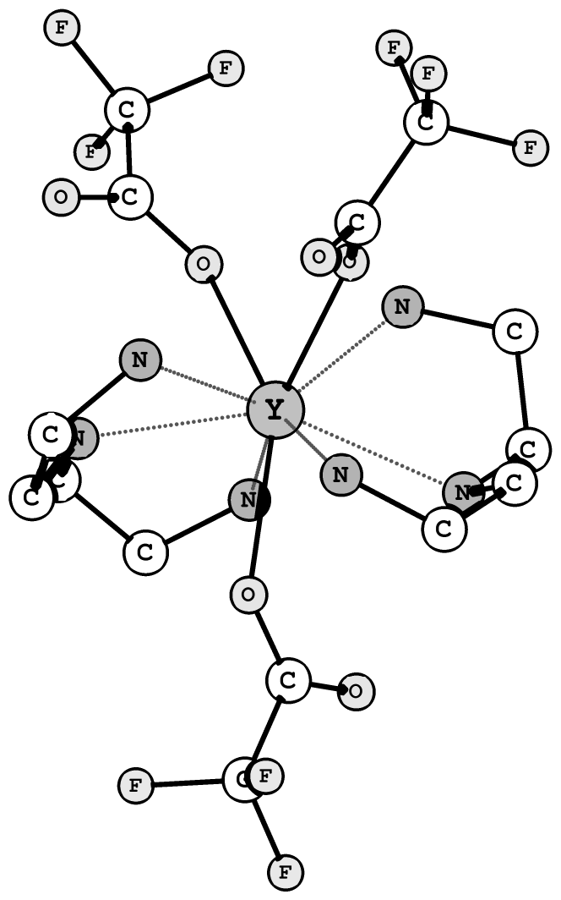
Для прогнозирования возможности образования РЛК были проведены квантовохимические DFT-расчеты молекул Ln(TFA)₃, Ln(TFA)₃DETA, Ln(TFA)₃(DETA)₂ (Ln = Y, La), показавшие термодинамическую возможность образования РЛК. Показано, что протекание следующих химических реакций является термодинамически выгодным:
Молекула Y(TFA)₃(DETA)₂
Ln(TFA)₃ + DETA = Ln(TFA)₃DETA, ΔE = -382.7 кДж/моль (Y), -366.2 кДж/моль (La)
Ln(TFA)₃DETA + DETA = Ln(TFA)₃(DETA)₂, ΔE = -183.3 кДж/моль (Y), -276.8 кДж/моль (La)
Трифторацетаты иттрия, лантана, неодима синтезировали взаимодействием соответствующих карбонатов РЗЭ с HTFA в изопропаноле. Состав продуктов реакции подтвержден методами рентгенофазового анализа (РФА), ИК-спектроскопии и термогравиметрического анализа (ТГА). По данным ТГА на воздухе La(TFA)₃(H₂O)₃ разлагается при 200°С, а Y(TFA)₃(H₂O)₃ – при 250°С с образованием LaF₃ и YF₃ соответственно. Фториды лантана и иттрия остаются устойчивыми на воздухе до 800°С.
Синтезы РЛК трифторацетатов РЗЭ с MEA и DETA проводили по реакции:
Ln(TFA)₃(H₂O)₃ + n Q = Ln(TFA)₃Q_{n} + 3H₂O,
где Ln = La, Nd, Y; Q = MEA, DETA; n =1, 2, 3.
В результате синтеза были выделены как кристаллические продукты, так и гели в зависимости от начальной концентрации реагентов, выбранного растворителя и условий сушки. Кристаллические продукты, по данным совокупности методов (РФА, ИК-спектроскопия, CHN-анализ и комплексонометрическое титрование), имеют состав Ln(TFA)₃(DETA)₂. Для установления кристаллического строения соединений выращены монокристаллы и будет проведен рентгеноструктурный анализ.
Таким образом, состав полученных продуктов не зависит от стехиометрического соотношения металла и нейтрального лиганда в растворе. Состав комплексов согласуется с результатами квантово-химических расчетов.

